LỜI NÓI ĐẦU 2

CHƯƠNG 2KHẢO SÁT HỆ THỐNG VÀ ĐẶC TẢ YÊU CẦU 3

2.1 Mục đích, phạm vi 3

2.1.1 Mục đích 3

2.1.2 Phạm vi 3

2.2 Mô tả hiện trạng của hệ thống 3

2.2.1 Cơ cấu tổ chức và sự phân công trách nhiệm 4

2.2.2. Quy trình nghiệp vụ 4

2.2.3 Biểu đồ hoạt động nghiệp vụ hệ thống 5

2.2.4 Quy tắc nghiệp vụ: 9

2.3 Mô tả các chức năng nghiệp vụ hệ thống 10

2.4.Xác định các chức năng hệ thống 10

2.5 Các yêu cầu hệ thống 12

2.5.1 Các yêu cầu về môi trường cài đặt, giao diện,giao tiếp phần cứng phần mềm 12

2.5.2 Yêu cầu thực thị: 12

2.5.3 Yêu cầu chất lượng phần mềm 12

CHƯƠNG 3 PHÂN TÍCH THIẾT KẾ HỆ THỐNG 12

3.1 Xây dựng biểu đồ Use Case 12

3.1.1 Xác định các tác nhân của hệ thống 12

3.1.2 Xác định các Use case 13

3.1.3 Vẽ biểu đồ ca sử dụng tổng thể 13

3.2 Mô tả kịch bản cho các Use Case 15

3.2.1 Quản lý người dùng 15

3.2.2 Quản lý danh sách liên lạc 17

3.2.3 Quản lý thông báo 24

3.2.4 Trao đổi diễn đàn 26

3.2.5 Trao đổi riêng 33

3.2.6 Quản lý học bạ 36

3.2.7 Quản lý chuyên mục 41

3.2.8 Quản lý giáo viên 42

3.2.9 Quản lý lớp học 42

3.2.10 Quản trị hệ thống 43

3.3 Xây dựng biểu đồ tuần tự 43

3.3.1 Use case “Quản lý người dùng” 43

3.3.2 Use case “Quản lý danh sách liên lạc” 43

# LỜI NÓI ĐẦU

Ngày nay, với sự phát triển mạnh mẽ của công nghệ thông tin, máy tính hiện đại có thế làm rất nhiều việc thay thế sức lao động của con người với độ chính xác, tin cậy cao.Các công nghệ phát triền phần mềm không ngừng được cải tiến, mở rộng ngày càng tốt hơn.Các nhà phát triển ứng dụng giờ đây có rất nhiều lựa chọn các công cụ phát triển phần mềm khác nhau để để có thế cho ra đời các sản phẩm phần mềm có tính ứng dụng trong đời sống thực tiễn.

Nhắc đến ngôn ngữ lập trình website, chúng ta không thể không nhắc tới PHP,một ngôn ngữ khá mạnh trong việc lập trình các website.Theo thống có hơn 70% các website trên toàn thế giới viết bằng PHP, có thể kể đến một số website nổi tiếng như facebook.com, vatgia.com,…

Qua quá trình tìm hiểu ngôn ngữ,các công nghệ phát triển website, em đã chọn và thực hiện đề tài “Xây dựng website liên lạc giữa gia đình và nhà trường cho một trường tiểu học”.

Trong quá trình trực hiện đồ án, do còn nhiều hạn chế về kinh nghiệm và kiến thức,nên trong ứng dụng vẫn còn nhiều điểm thiếu sót.

Em xin chân thanh cám ơn cô Nguyễn Hoài Anh đã tận tình hướng dẫn em trong suốt quá trình làm đồ án, giúp em tìm hiểu rõ, phân tích và xây dựnghệ thống này.

# CHƯƠNG 2 KHẢO **SÁT HỆ THỐNG VÀ ĐẶC TẢ YÊU CẦU**

## 2.1 Mục đích, phạm vi

### 2.1.1 Mục đích

Cung cấp một hệ thống quản lý dễ dàng ,thuận tiện cho người dùng trong việc liên lạc, trao đổi thông tin giữa gia đình và nhà trường,gia đình sẽ nắm rõ được hoạt động của con em trên trường, đảm bảo nhận được thông tin đầy đủ, rõ ràng nhất.

### 2.1.2 Phạm vi

Hệ thống được thiết kế trên nền tảng web, do đó có thể sử dụng ở bất cứ đâu có mạng, và không mất thời gian cài đặt phần mềm.

## 2.2 Mô tả hiện trạng của hệ thống

Xét hiện trạng thực tế tại các trường tiểu học ,công việc của giáo viên chủ nhiệm cần phải giải quyết có khối lượng rất lớn: chấm điểm ,nhận xét,cập nhật tình hình học tập ,kỷ luật của học sinh sau đó thông báo đến phụ huynh.Những công việc này thường được làm bằng tay, mất rất nhiều thời gian.Chưa kể đến việc mất mát ,rất khó để sửa chữa lại.

### 2.2.1 Cơ cấu tổ chức và sự phân công trách nhiệm

Chia làm 2 bộ phận :

Giáo viên chủ nhiệm : Ngoài công việc giảng dạy ,giáo viên còn thực hiện việc chữa bài tập ,nêu nhận xét ,đánh giá về bài tập cho học sinh. Vào thời điểm họp phụ huynh, giáo viên sẽ tổng kết và thông báo ,trao đổi cho phụ huynh kết quả ,tình hình học tập ,kỷ luật của con em .Cuối học kỳ, giáo viên sẽ tổng kết điểm thi cuối kỳ của học sinh,nhận xét học vào học bạ .

Phụ huynh : Tiếp nhận thông tin từ những thông báo từ phía giáo viên, nhà trường từ đó có thể cập nhật được tình hình học tập ,kỷ luật của con em cũng như các thông tin khác như đóng góp,nộp tiền.

### 2.2.2. Quy trình nghiệp vụ

Đầu năm học ,bộ phận quản lý học sinh sẽ sắp xếp học sinh mới nhập học đưa vào từng lớp cụ thể,kết quả sẽ là danh sách học sinh mới được cập nhật đối với từng lớp.

Giáo viên sẽ nhận lớp được phân công ,có danh sách học sinh cũng như thông tin liên lạc với gia đình.Trong quá trình giảng dạy ,giáo viên sẽ thu vở của học sinh để kiểm tra bài tập,chữa bài tập cũng như nêu nhận xét về bài tập của học sinh. Giáo viên sẽ có các bài kiểm tra để đánh giá tình hình học tập của học sinh ,kết quả kiểm tra sẽ không lấy vào học bạ.Chỉ có điểm kiểm tra cuối kỳ mới nhập vào học bạ.Giáo viên sẽ dùng kết quả kiểm tra này để đánh giá ,theo dõi, trao đổi với phụ huynh học sinh.

Song song với việc đánh giá học tập, giáo viên sẽ đánh giá hạnh kiểm của học sinh.Tất cả những theo dõi sẽ được lưu lại và thông báo cho phụ huynh(qua sổ liên lạc điện tử hoặc họp phụ huynh cuối năm).

Phụ huynh sẽ tiếp nhận được những thông báo từ giáo viên ,nhà trường thông qua việc gặp mặt trực tiếp hoặc tin nhắn trên điện thoại.

### 2.2.3 Biểu đồ hoạt động nghiệp vụ hệ thống

1. Lập danh sách học sinh đầu năm:



1. Theo dõi quá trình rèn luyện của học sinh



1. Tổng kết cuối kỳ



1. Họp phụ huynh



### 2.2.4 Quy tắc nghiệp vụ:

Mỗi bộ phận trong hệ thóng phải đảm bảo đúng chức năng của mình, đảm bảo cho dữ liệu không bị sai sót.

Hệ thống tạo ra phải được cài đặt và hướng dẫn cụ thể, chi tiết để người dùng có thế sử dụng dễ dàng.Chú trọng việc bảo trì khắc phục hệ thống bằng cách thường xuyên theo dõi quá trình hoạt động của hệ thống.

Hệ thống thông tin liên lạc có dữ liệu đầu vào là những thông tin quan trọng như thông tin học sinh, thông tin liên lạc với gia đình, điểm thi cuối kỳ của học sinh nên đòi hỏi những thông tin đầu vào phải chính xác, đúng đắn, phù hợp với những quy chuẩn đã đề ra.

Ngoài ra, hệ thống còn phải đáp ứng được yêu cầu bảo mật.

## 2.3 Mô tả các chức năng nghiệp vụ hệ thống

- Quản lý danh sách liên lạc: tập hợp các chức năng nhằm đảm bảo cho việc chuyển lớp , chuyển trường , nhập học được diễn ra thông suốt, thông tin liên lạc được bảo đảm.

- Quản lý thông báo: tập hợp các chức năng giúp giáo viên gửi thông tin học tập, kỷ luật của con em đến cho phụ huynh.Phụ huynh sẽ được cập nhật thông tin thường xuyên.

- Diễn đàn: Nơi mọi người trong lớp có thể bày tỏ, chia sẻ ý kiến cá nhân về mọi vấn đề thắc mắc.

- Trao đổi riêng: Giáo viên , phụ huynh sẽ trao đổi riêng những vấn đề quan tâm.

- Quản lý học bạ: Quá trình học các năm của học sinh sẽ được lưu tại đây.Giáo viên ,phụ huynh sẽ theo dõi được quá trình rèn luyện của học sinh qua từng năm.

- Quản lý lớp học: Gồm các chức năng thêm mới lớp học, xóa lớp học.

-Quản lý chuyên mục :Gồm các chức năng thêm mới, sửa, xóa các chuyên mục trong diễn đàn

- Quản lý giáo viên: Gồm các chức năng đảm bảo cho việc thêm mới, sửa, xóa thông tin giáo viên, phân công giảng dạy cho giáo viên.

## 2.4.Xác định các chức năng hệ thống

Website quản lý thông tin liên lạc giữa gia đình và nhà trường gồm các chức năng:

* Quản lý danh sách liên lạc
  + Tìm kiếm thông tin liên lạc
  + Thêm danh sách thông tin liên lạc
  + Thêm thông tin liên lạc
  + Sửa thông tin liên lạc
  + Xóa thông tin liên lạc
  + Chuyển lớp
* Quản lý thông báo
  + Tìm kiếm thông báo
  + Tạo mới thông báo
* Trao đổi diễn đàn
  + Lọc chủ đề
  + Tạo mới chủ đề
  + Xóa chủ đề
  + Chuyển chủ đề
  + Thêm bài viết trong chủ đề
  + Sửa bài viết trong chủ đề
  + Xóa bài viết trong chủ đề
* Trao đổi riêng
  + Tạo mới trao đổi
  + Xóa trao đổi
  + Trả lời trao đổi
* Quản lý học bạ
  + Nhập điểm Toán , Văn
  + Nhập điểm môn phụ
  + Nhập nhận xét các môn
  + Nhập nhận xét cả năm
  + Tra cứu học bạ
* Quản lý chuyên mục
  + Tạo mới chuyên mục
  + Sửa thông tin chuyên mục
  + Xóa chuyên mục
* Quản lý người dùng
  + Sửa mật khẩu
  + Đăng nhập
  + Đăng xuất
* Quản lý trị hệ thống
  + Cấu hình thời gian học bạ
  + Reset hệ thống

## 2.5 Các yêu cầu hệ thống

### 2.5.1 Các yêu cầu về môi trường cài đặt, giao diện,giao tiếp phần cứng phần mềm

- Yêu cầu về giao diện: Giao diện thân thiện, dễ sử dụng với người dùng.

- Yêu cầu về giao tiếp phần cứng: Các máy tính có kết nối mạng internet.

- Yêu cầu về phần mềm: Website có thể chạy với mọi trình duyệt.

### 2.5.2 Yêu cầu thực thị

Hệ thống có thể đảm bảo truy cập, sử dụng các chức năng của nhiều người cùng một lúc.

### 2.5.3 Yêu cầu chất lượng phần mềm

- Website phải đáp ứng chính xác các yêu cầu của hệ thống.

- Dễ triển khai, không mất thời gian đào tạo.

# CHƯƠNG 3 PHÂN TÍCH THIẾT KẾ HỆ THỐNG

## 3.1 Xây dựng biểu đồ Use Case

### 3.1.1 Xác định các tác nhân của hệ thống

Qua phân tích các tiến trình nghiệp vụ, ta xác định được các tác nhân chính sau:

|  |  |  |
| --- | --- | --- |
| **STT** | **Tên tác nhân** | **Ý nghĩa** |
| 1 | Admin | Là người quản trị hệ thống |
| 2 | Giáo viên trường | Là một giáo viên trong trường,thông báo tới tất cả phụ huynh trong trường |
| 3 | Giáo viên lớp | Là giáo viên của một lớp |
| 4 | Phụ huynh | Là phụ huynh của một học sinh trong lớp |

### 3.1.2 Xác định các Use case

* Quản lý danh sách liên lạc
* Quản lý thông báo
* Trao đổi diễn đàn
* Trao đổi riêng
* Quản lý học bạ
* Quản lý chuyên mục
* Quản lý giáo viên
* Quản lý lớp học
* Quản lý người dùng
* Quản trị hệ thống

### 3.1.3 Vẽ biểu đồ ca sử dụng tổng thể



## 3.2 Mô tả kịch bản cho các Use Case

### 3.2.1 Quản lý người dùng



#### 3.2.1.1 Đăng nhập

**1. Tóm tắt**

Use case giúp người dùng đăng nhập hệ thống để thực hiện các chức năng của hệ thống.

**2.Tác nhân**

Tác nhân: admin,giáo viên trường, giáo viên lớp,phụ huynh

**3.Liên quan**

User phải có tài khoản trong CSDL theo quyền đã được cấp, các tác nhân login vào hệ thống để thực hiên chức năng hệ thống liên quan đến tác nhân đó.

**4. Luồng sự kiện**

*Luồng sự kiện chính*

|  |  |
| --- | --- |
| Hành động tác nhân | Phản ứng hệ thống |
| 1. Truy cập vào hệ thống | 1. Hệ thống hiển thị giao điện đăng nhập |
| 1. Nhập username và password và chọn đăng nhập | 1. Tiếp nhận thông tin, kiểm tra username và password của người dùng |
|  | 1. Xác nhận đăng nhập thành công, chuyển người dùng đến trang xử lý chính |

*Luồng sự kiện rẽ nhánh:*

**Luồng 1:**

* 1. Tại giao diện đăng nhập, người dùng không muốn tiếp tục, tắt website(đang ở chức năng đăng nhập).

**Luồng 2:**

4.1 Hệ thống kiểm tra thông tin đăng nhập không chính xác, từ chối đăng nhập và hiển thị thông báo lỗi.

#### 3.2.1.2 Đăng xuất

**1. Tóm tắt**

Use case giúp người dùng thoát khỏi hệ thống

**2.Tác nhân**

Tác nhân: admin,giáo viên trường, giáo viên lớp,phụ huynh

**3.Liên quan**

Use case đăng nhập

**4. Luồng sự kiện**

*Luồng sự kiện chính*

|  |  |
| --- | --- |
| Hành động tác nhân | Phản ứng hệ thống |
| 1. User chọn chức năng thoát khỏi hệ thống | 1. Hệ thống xác nhận, kết thúc phiên làm việc của người sử dụng và chuyển về trang đăng nhập |

#### 3.2.1.2 Đổi mật khẩu

**1. Tóm tắt**

Use case giúp người dùng đổi mật khẩu hiện tại của mình.

**2.Tác nhân**

Tác nhân: admin,giáo viên trường, giáo viên lớp,phụ huynh

**3.Liên quan**

Use case đăng nhập

**4. Luồng sự kiện**

*Luồng sự kiện chính*

|  |  |
| --- | --- |
| Hành động tác nhân | Phản ứng hệ thống |
| 1. User chọn chức năng đổi mật khẩu | 1. Hệ thống hiển thị giao diện đổi mật khẩu |
| 1. User nhập mật khẩu cũ, mật khẩu mới, chọn cập nhật | 1. Hệ thống xác thực mật khẩu cũ và cập nhật mật khẩu mới đối với người sử dụng |
|  | 1. Hệ thống thông báo cập nhật mật khẩu thành công |

*Luồng sự kiện rẽ nhánh:*

**Luồng 1:**

* 1. Tại giao diện đổi mật khẩu, người dùng không muốn đổi mật khẩu, tắt chức năng đổi mật khẩu.

**Luồng 2:**

4.1 Hệ thống kiểm tra thông tin xác nhận mật khẩu cũ không chính xác, yêu cầu người sử dụng nhập lại mật khẩu cũ.

### 3.2.2 Quản lý danh sách liên lạc



#### 3.2.2.1 Thêm danh sách thông tin liên lạc

**1. Tóm tắt**

Use case giúp admin nhập được danh sách học sinh khối 1 mỗi đầu năm học, cũng như thông tin liên lạc với gia đình.

**2.Tác nhân**

Tác nhân: admin

**3.Liên quan**

Use case đăng nhập ,Có file excel chứ đầy đủ thông tin danh sách học sinh khối 1 để cập nhật vào CSDL

**4. Luồng sự kiện**

*Luồng sự kiện chính*

|  |  |
| --- | --- |
| Hành động tác nhân | Phản ứng hệ thống |
| 1. User chọn chức năng nhập danh sách | 1. Hệ thống hiển thị giao diện nhập danh sách |
| 1. User chọn file excel chứa danh sách thông tin học sinh,thông tin liên lạc và ấn nhập | 1. Hệ thống cập nhật thông tin liên lạc mới vào CSDL,hiển thị danh sách vừa nhập |
|  |  |

*Luồng sự kiện rẽ nhánh:*

**Luồng 1:**

* 1. Tại giao diện nhập danh sách, người dùng không nhập danh sách,kết thúc use case.

**Luồng 2:**

* 1. Hệ thống kiểm tra đã tồn tại học sinh thuộc khối 1 trong CSDL, thông báo lỗi không nhập được.

#### 3.2.2.2 Thêm thông tin liên lạc

**1. Tóm tắt**

Use case giúp admin tạo mới thông tin học sinh, thông tin liên lạc gia đình khi có học sinh chuyển vào trường học.

**2.Tác nhân**

Tác nhân: admin

**3.Liên quan**

Use case đăng nhập

**4. Luồng sự kiện**

*Luồng sự kiện chính*

|  |  |
| --- | --- |
| Hành động tác nhân | Phản ứng hệ thống |
| 1. User chọn chức năng thêm mới liên lạc | 1. Hệ thống hiển thị giao diện thêm mới thông tin liên lạc |
| 1. User nhập đầy đủ thông tin cần thiết để tạo mới liên lạc,chọn thêm mới | 1. Hệ thống tiếp nhận,kiểm tra dữ liệu đầu vào và thêm và trong CSDL |
|  | 1. Thông báo thêm mới thành công |

*Luồng sự kiện rẽ nhánh:*

**Luồng 1:**

* 1. Tại giao diện thêm mới thông tin liên lạc, user không muốn thêm mới, chọn “Quay lại”.

**Luồng 2:**

4.1 Hệ thống kiểm tra mã học sinh đã tồn tại học sinh trong CSDL, thông báo lỗi không nhập được.

#### 3.2.2.3 Tìm kiếm thông tin liên lạc

**1. Tóm tắt**

Use case giúp user xem chi tiết thông tin liên lạc.

**2.Tác nhân**

Tác nhân: admin,giáo viên

**3.Liên quan**

Use case đăng nhập

**4. Luồng sự kiện**

*Luồng sự kiện chính*

|  |  |
| --- | --- |
| Hành động tác nhân | Phản ứng hệ thống |
| 1. Tại giao diện chính Quản lý danh sách liên lạc,user nhập thông tin tìm kiếm, sau đó chọn Tìm kiếm | 1. Hệ thống tìm kiếm thông tin liên lạc trong CSDL và đưa kết quả trả về |

*Luồng sự kiện rẽ nhánh:*

**Luồng 1:**

* 1. Tại giao diện quản lý danh sách liên lạc , user không muốn tìm kiếm,không nhập thông tin tìm kiếm, kết thúc use case.

**Luồng 2:**

2.1 Hệ thống không tìm thấy thông tin user theo điều kiện tìm kiếm, không hiển thị được thông tin liên lạc.

#### 3.2.2.4 Sửa thông tin liên lạc

**1. Tóm tắt**

Use case giúp admin sửa mới thông tin học sinh, thông tin liên lạc gia đình khi phát hiện thông tin lỗi hoặc thiếu thông tin.

**2.Tác nhân**

Tác nhân: admin

**3.Liên quan**

Use case đăng nhập ,Use case Tìm kiếm thông tin liên lạc

**4. Luồng sự kiện**

*Luồng sự kiện chính*

|  |  |
| --- | --- |
| Hành động tác nhân | Phản ứng hệ thống |
| 1. User chọn thông tin liên lạc muốn sửa và chọn sửa | 1. Hệ thống hiển thị giao diện sửa thông tin liên lạc |
| 1. User nhập đầy đủ thông tin muốn sửa,chọn cập nhật | 1. Hệ thống tiếp nhận,kiểm tra dữ liệu đầu vào và cập nhật thông tin mới vào trong CSDL |
|  | 1. Hiển thị lại giao diện chính của quản lý danh sách |

*Luồng sự kiện rẽ nhánh:*

**Luồng 1:**

* 1. Tại giao diện sửa thông tin liên lạc, user không muốn sửa, chọn “Quay lại”.

**Luồng 2:**

4.1 Dữ liệu đầu vào không hợp lệ , Hệ thống yêu cầu nhập lại thông tin liên lạc.

#### 3.2.2.5 Xóa thông tin liên lạc

**1. Tóm tắt**

Use case giúp admin xóa thông tin học sinh, thông tin liên lạc khi học sinh chuyển trường,hoặc học sinh chuyển lên cấp 2.

**2.Tác nhân**

Tác nhân: admin

**3.Liên quan**

Use case đăng nhập ,Use case Tìm kiếm thông tin liên lạc

**4. Luồng sự kiện**

*Luồng sự kiện chính*

|  |  |
| --- | --- |
| Hành động tác nhân | Phản ứng hệ thống |
| 1. User chọn thông tin liên lạc muốn xóa và chọn xóa | 1. Hệ thống hiển thị hộp thoại xác nhận muốn xóa |
| 1. User xác nhận xóa | 1. Hệ thống xóa thông tin liên lạc,xóa học bạ liên quan CSDL |
|  | 1. Hiển thị lại giao diện chính của quản lý danh sách |

*Luồng sự kiện rẽ nhánh:*

**Luồng 1:**

3.1 Tại thời điểm xác nhận xóa, user không muốn xóa, chọn “Cancel”.

#### 3.2.2.6 Chuyển lớp

**1. Tóm tắt**

Use case giúp user cập nhật lại lớp học của học sinh vào đầu năm học khi học sinh lên lớp hoặc chuyển lớp.

**2.Tác nhân**

Tác nhân: admin

**3.Liên quan**

Use case đăng nhập , use case Tìm kiếm thông tin liên lạc

**4. Luồng sự kiện**

*Luồng sự kiện chính*

|  |  |
| --- | --- |
| Hành động tác nhân | Phản ứng hệ thống |
| 1. Tại giao diện chuyển lớp, user chọn danh sách học sinh muốn chuyển lớp, sau đó chọn lớp muốn chuyển đến,ấn cập nhật | 1. Hệ thống tìm cập nhật lại trong CSDL lớp học của học sinh |

*Luồng sự kiện rẽ nhánh:*

**Luồng 1:**

* 1. Tại giao diện Chuyển lớp , user không muốn chuyển lớp,chọn Quay lại, kết thúc use case.

### 3.2.3 Quản lý thông báo



#### 3.2.3.1 Tìm kiếm thông báo

**1. Tóm tắt**

Use case giúp user tìm kiếm thông báo.

**2.Tác nhân**

Tác nhân: giáo viên lớp,giáo viên trường, phụ huynh

**3.Liên quan**

Use case đăng nhập

**4. Luồng sự kiện**

*Luồng sự kiện chính*

|  |  |
| --- | --- |
| Hành động tác nhân | Phản ứng hệ thống |
| 1. Tại giao diện chính Quản lý thông báo, user nhập thông tin tìm kiếm, sau đó chọn Tìm kiếm | 1. Hệ thống tìm kiếm thông tin liên lạc trong CSDL và đưa kết quả trả về |

*Luồng sự kiện rẽ nhánh:*

**Luồng 1:**

1.1 Hệ thống không tìm thấy thông báo theo điều kiện lọc

#### 3.2.3.2 Tạo mới thông báo

**1. Tóm tắt**

Use case giúp user tạo mới thông báo và gửi đến phụ huynh.

**2.Tác nhân**

Tác nhân: giáo viên trường, giáo viên lớp

**3.Liên quan**

Use case đăng nhập

**4. Luồng sự kiện**

*Luồng sự kiện chính*

|  |  |
| --- | --- |
| Hành động tác nhân | Phản ứng hệ thống |
| 1. Tại giao diện Quản lý thông báo, user chọn chức năng Tạo mới | 1. Hệ thống hiển thị giao diện tạo mới thông báo |
| 1. User chọn loại thông báo, đối tượng thông báo, nội dung thông báo sau đó chọn Gửi thông báo | 1. Hệ thống thêm thông báo vào CSDL |
|  | 1. Trở lại giao diện quản lý thông báo hiển thị thông báo vừa tạo |

*Luồng sự kiện rẽ nhánh:*

**Luồng 1:**

* 1. Tại giao diện thêm mới thông báo , user không muốn tạo mới, kết thúc use case.

### 3.2.4 Trao đổi diễn đàn



#### 3.2.4.1 Tạo mới chủ đề

**1. Tóm tắt**

Use case giúp user tạo mới chủ đề trong diễn đàn

**2.Tác nhân**

Tác nhân: giáo viên lớp, phụ huynh

**3.Liên quan**

Use case đăng nhập

**4. Luồng sự kiện**

*Luồng sự kiện chính*

|  |  |
| --- | --- |
| Hành động tác nhân | Phản ứng hệ thống |
| 1. Tại giao diện hiển thị các chủ đề trong chuyên mục diễn đàn, user chọn chức năng Tạo mới chủ đề | 1. Hệ thống hiển thị giao diện tạo mới chủ đề |
| 1. Nhập nội dung trao đổi,chọn tạo mới | 1. Hệ thống thêm nội dung chủ đề vào CSDL |
|  | 1. Hiển thị giao diện liệt kệ các chủ đề trong đó có chủ đề mới tạo |

*Luồng sự kiện rẽ nhánh:*

**Luồng 1:**

3.1 Tại giao diện thêm mới chủ đề , user không muốn tạo mới,chọn quay lại , kết thúc use case.

#### 3.2.4.2Lọc chủ đề

**1. Tóm tắt**

Use case giúp user tìm kiếm, lọc ra được những chủ đề phù hợp.

**2.Tác nhân**

Tác nhân: giáo viên lớp, phụ huynh

**3.Liên quan**

Use case đăng nhập

**4. Luồng sự kiện**

*Luồng sự kiện chính*

|  |  |
| --- | --- |
| Hành động tác nhân | Phản ứng hệ thống |
| 1. Tại giao diện diễn đàn trao đổi của loại chủ đề cụ thể, user nhập thông tin tìm kiếm, sau đó chọn Lọc | 1. Hệ thống tìm kiếm thông tin chủ đề phù hợp với điều kiện trong CSDL |
|  | 1. Hiển thị kết quả trả về |

*Luồng sự kiện rẽ nhánh:*

**Luồng 1:**

* 1. User không ấn Lọc do không muốn tìm kiếm, kết thúc use case

#### 3.2.4.3 Xóa một chủ đề

**1. Tóm tắt**

Use case giúp user có thể xóa chủ đề do chính mình tạo ra trong diễn đàn.

**2.Tác nhân**

Tác nhân: giáo viên lớp, phụ huynh

**3.Liên quan**

Use case đăng nhập

**4. Luồng sự kiện**

*Luồng sự kiện chính*

|  |  |
| --- | --- |
| Hành động tác nhân | Phản ứng hệ thống |
| 1. Tại giao diện hiển thị danh sách các chủ đề trong chuyên mục diễn đàn, user chọn chủ đề do chính mình tạo ra | 1. Hệ thống hiển thị toàn bộ các bài viết của chủ đề đã lựa chọn |
| 1. User chọn xóa chủ đề | 1. Hệ thống hiển thị cảnh báo |
| 1. User xác nhận chọn Đồng ý | 1. Hệ thống xóa chủ đề user đã chọn xóa |
|  | 1. Hệ thống hiển thị giao diện liệt kê các chủ đề trong chuyên mục |

*Luồng sự kiện rẽ nhánh:*

**Luồng 1:**

Tại thời điểm lựa chọn xác nhận xóa chủ đề, user không muốn xóa, chọn Hủy bỏ,use case kết thúc.

#### 3.2.4.4 Xóa nhiều chủ đề

**1. Tóm tắt**

Use case giúp user có thể xóa tất cả các chủ đề được lựa chọn có trong diễn đàn.

**2.Tác nhân**

Tác nhân: giáo viên lớp

**3.Liên quan**

Use case đăng nhập

**4. Luồng sự kiện**

*Luồng sự kiện chính*

|  |  |
| --- | --- |
| Hành động tác nhân | Phản ứng hệ thống |
| 1. Tại giao diện hiển thị danh sách các chủ đề trong chuyên mục diễn đàn, user chọn chức năng quản trị diễn đàn | 1. Hệ thống hiển thị giao diện quản trị diễn đàn |
| 1. User chọn chủ đề muốn xóa, ấn Xóa chủ đề | 1. Hệ thống hiển thị cảnh báo |
| 1. User xác nhận chọn Đồng ý | 1. Hệ thống xóa chủ đề user đã chọn xóa |

*Luồng sự kiện rẽ nhánh:*

**Luồng 1:**

Tại thời điểm lựa chọn xác nhận xóa chủ đề, user không muốn xóa, chọn Hủy bỏ,use case kết thúc.

#### 3.2.4.5 Chuyển chủ đề

**1. Tóm tắt**

Use case giúp user có thể chuyển loại chủ đề các chủ đề được lựa chọn sang loại chủ đề mới.

**2.Tác nhân**

Tác nhân: giáo viên lớp

**3.Liên quan**

Use case đăng nhập

**4. Luồng sự kiện**

*Luồng sự kiện chính*

|  |  |
| --- | --- |
| Hành động tác nhân | Phản ứng hệ thống |
| 1. Tại giao diện hiển thị danh sách các chủ đề trong chuyên mục diễn đàn, user chọn chức năng quản trị diễn đàn | 1. Hệ thống hiển thị giao diện quản trị diễn đàn |
| 1. User chọn chủ đề muốn chuyển, chọn loại chủ đề mới, ấn chuyển | 1. Hệ thống cập nhật loại chủ đề mới của chủ đề được chọn |
|  | 1. Hệ thống hiển thị chủ đề ở chuyên mục mới đã lựa chọn |

*Luồng sự kiện rẽ nhánh:*

**Luồng 1:**

Tại giao diện quản trị diễn đàn, user không muốn chuyển chủ đề, quay trở lại diễn đàn chính, use case kết thúc.

#### 3.2.4.6 Tạo mới bài viết

**1. Tóm tắt**

Use case giúp user tạo mới bài viết trong một chủ đề đã lựa chọn

**2.Tác nhân**

Tác nhân: giáo viên lớp, phụ huynh

**3.Liên quan**

Use case đăng nhập

**4. Luồng sự kiện**

*Luồng sự kiện chính*

|  |  |
| --- | --- |
| Hành động tác nhân | Phản ứng hệ thống |
| 1. Tại giao diện hiển thị chủ đề đã được lựa chọn, user chọn chức năng Trả lời | 1. Hệ thống hiển thị giao diện nhập nội dung trả lời |
| 1. Nhập nội dung trả lời, ấn Trả lời | 1. Hệ thống thêm nội dung trả lời vào CSDL |
|  | 1. Hiển thị lại giao diện chủ đề lựa chọn |

*Luồng sự kiện rẽ nhánh:*

**Luồng 1:**

3.1 Tại giao diện thêm mới bài viết , user không muốn tạo mới,chọn quay lại , kết thúc use case.

#### 3.2.4.7 Sửa bài viết

**1. Tóm tắt**

Use case giúp user có thể sửa bài viêt do chính mình tạo ra trong một chủ đề.

**2.Tác nhân**

Tác nhân: giáo viên lớp, phụ huynh

**3.Liên quan**

Use case đăng nhập

**4. Luồng sự kiện**

*Luồng sự kiện chính*

|  |  |
| --- | --- |
| Hành động tác nhân | Phản ứng hệ thống |
| 1. Tại giao diện hiển thị nội dung các bài viết trong chủ đề, user chọn sửa | 1. Hệ thống hiển thị hộp thoại chứa nội dùng bài viết đã chọn của chính user |
| 1. User thay đổi nội dung, chọn Cập nhật | 1. Hệ thống cập nhật nội dung mới của bài viết được user chọn vào CSDL |
|  | 1. Hệ thống hiển thị lại nội dung các bài viết trong chủ đề |
|  |  |

*Luồng sự kiện rẽ nhánh:*

**Luồng 1:**

3.1 Tại thời điểm lựa chọn cập nhật nội dung bài viết, user không muốn cập nhật, chọn Hủy bỏ,use case kết thúc.

#### 3.2.4.8 Xóa bài viết

**1. Tóm tắt**

Use case giúp user xóa bài viết của mình trong một chủ đề đã lựa chọn.

**2.Tác nhân**

Tác nhân: giáo viên lớp, phụ huynh

**3.Liên quan**

Use case đăng nhập

**4. Luồng sự kiện**

*Luồng sự kiện chính*

|  |  |
| --- | --- |
| Hành động tác nhân | Phản ứng hệ thống |
| 1. Tại giao diện hiển thị chủ đề có bài viết do user tạo ra, user chọn chức năng xóa bài viết | 1. Hệ thống hiển thị cảnh bảo |
| 1. User xác nhận xóa, chọn Đồng ý | 1. Hệ thống xóa bài viết của user khỏi CSDL |
|  | 1. Hiển thị lại giao diện chủ đề đã lựa chọn |

*Luồng sự kiện rẽ nhánh:*

**Luồng 1:**

3.1 Tại thời điểm xác nhận xóa bài viết, user không muốn xóa, chọn Hủy bỏ, use case kết thúc.

### 3.2.5 Trao đổi riêng



#### 3.2.5.1 Tạo mới trao đổi

**1. Tóm tắt**

Use case giúp user tạo mới trao đổi riêng tư.

**2.Tác nhân**

Tác nhân: giáo viên lớp, phụ huynh

**3.Liên quan**

Use case đăng nhập

**4. Luồng sự kiện**

*Luồng sự kiện chính*

|  |  |
| --- | --- |
| Hành động tác nhân | Phản ứng hệ thống |
| 1. Tại giao diện Trao đổi riêng, user chọn chọn tạo mới trao đổi | 1. Hệ thống hiển thị giao diện tạo mới trao đổi riêng |
| 1. Nhập nội dung trao đổi, chọn Tạo mới | 1. Hệ thống thêm nội dung trao đổi mới vào CSDL |
|  | 1. Hiển thị giao diện liệt kệ các trao đổi trong đó có trao đổi mới tạo |

*Luồng sự kiên rẽ nhánh:*

3.1 Tại giao diện nhập mới trao đổi, user không muốn tạo mới trao đổi, chọn Quay lại, use case kết thúc.

#### 3.2.5.2 Xóa trao đổi

**1. Tóm tắt**

Use case giúp user có thể xóa trao đổi trong phần trao đổi riêng

**2.Tác nhân**

Tác nhân: giáo viên lớp, phụ huynh

**3.Liên quan**

Use case đăng nhập

**4. Luồng sự kiện**

*Luồng sự kiện chính*

|  |  |
| --- | --- |
| Hành động tác nhân | Phản ứng hệ thống |
| 1. User chọn danh sách các trao đổi muố xóa, ấn Xóa | 1. Hệ thống hiển thị cảnh báo |
| 1. User chọn xóa chủ đề | 1. Hệ thống hiển thị cảnh báo |
| 1. User xác nhận chọn Đồng ý | 1. Hệ thống xóa chủ đề user đã chọn xóa |
|  | 1. Hệ thống hiển thị giao diện liệt kê các chủ đề trong chuyên mục |

*Luồng sự kiện rẽ nhánh:*

**Luồng 1:**

Tại thời điểm lựa chọn xác nhận xóa chủ đề, user không muốn xóa, chọn Hủy bỏ,use case kết thúc.

#### 3.2.5.3 Trả lời

**1. Tóm tắt**

Use case giúp user tạo mới bài viết trả lời trong một trao đổi đã lựa chọn

**2.Tác nhân**

Tác nhân: giáo viên lớp, phụ huynh

**3.Liên quan**

Use case đăng nhập

**4. Luồng sự kiện**

*Luồng sự kiện chính*

|  |  |
| --- | --- |
| Hành động tác nhân | Phản ứng hệ thống |
| 1. Tại giao diện hiển thị nội dung trao đổi đã được lựa chọn, user chọn chức năng Trả lời | 1. Hệ thống hiển thị giao diện nhập nội dung trả lời |
| 1. Nhập nội dung trả lời, ấn Trả lời | 1. Hệ thống thêm nội dung trả lời vào CSDL |
|  | 1. Hiển thị lại giao diện trao đổi đã được lựa chọn |

*Luồng sự kiện rẽ nhánh:*

**Luồng 1:**

3.1 Tại giao diện thêm mới bài viết trả lời , user không muốn trả lời,chọn quay lại , kết thúc use case.

### 3.2.6 Quản lý học bạ



#### 3.2.6.1 Nhập điểm Toán, Văn

**1. Tóm tắt**

Use case giúp user nhập điểm Toán, Văn cuối kỳ của học sinh vào hệ thống.

**2.Tác nhân**

Tác nhân: giáo viên lớp

**3.Liên quan**

Use case đăng nhập

**4. Luồng sự kiện**

*Luồng sự kiện chính*

|  |  |
| --- | --- |
| Hành động tác nhân | Phản ứng hệ thống |
| 1. Tại giao diện Quản lý học bạ, user chọn Nhập điểm Toán, Văn | 1. Hệ thống hiển thị giao diện nhập điểm Toán, Văn |
| 1. Chọn file excel chứa điểm cuối kỳ, ấn Nhập | 1. Hệ thống hiển thị nội dung file excel |
| 1. Người dùng xác nhận đúng nội dung file điểm, chọn Cập nhật | 1. Hệ thống cập nhật điểm cuối kỳ học sinh vào CSDL |
|  | 1. Hệ thống hiển thị lại giao diện Quản lý học bạ |

*Luồng sự kiên rẽ nhánh:*

3.1 Tại giao diện nhập file excel chứa điểm học kỳ, user không muốn tạo mới trao đổi, chọn Quay lại, use case kết thúc.

5.1 Tại giao diện hiển thị nội dung file excel, user thấy nội dung sai,user chọn Quay lại, kết thúc use case.

6.1 Hệ thống đọc nội dung file excel, thấy thông tin đã có trong bảng học ba(đã nhập học bạ của kỳ đó rồi), hiển thị thông báo lỗi,kết thúc use case.

6.2 Hệ thống đọc nội dung file excel, kiểm tra mã học sinh không khớp so với CSDL, báo lỗi, kết thúc use case.

#### 3.2.6.2 Nhập điểm môn phụ

**1. Tóm tắt**

Use case giúp user nhập điểm môn phụ cuối mỗi học kỳ.

**2.Tác nhân**

Tác nhân: giáo viên lớp

**3.Liên quan**

Use case đăng nhập, use case Nhập điểm Toán,Văn

**4. Luồng sự kiện**

*Luồng sự kiện chính*

|  |  |
| --- | --- |
| Hành động tác nhân | Phản ứng hệ thống |
| 1. Tại giao diện Quản lý học bạ, user chọn Nhập điểm môn phụ | 1. Hệ thống hiển thị giao diện nhập điểm môn phụ |
| 1. Nhập điểm các môn phụ,ấn Cập nhật | 1. Hệ thống cập nhật điểm các môn phụ vào trong hệ thống. |
|  | 1. Hệ thông tiếp tục hiển thị giao diện nhập điểm |

*Luồng sự kiên rẽ nhánh:*

**Luồng 1:**

* 1. Không vào được chức năng nhập điểm môn phụ do chưa nhập điểm cuối kỳ Toán, Văn của học sinh, kết thúc use case.

**Luồng 2:**

3.1 Tại giao diện nhập điểm môn phụ, người dùng không muốn nhập điểm, chọn Quay lại, kết thúc use case.

#### 3.2.6.3 Nhập nhận xét các môn học

**1. Tóm tắt**

Use case giúp user nhập nhận xét các môn học cuối kỳ.

**2.Tác nhân**

Tác nhân: giáo viên lớp

**3.Liên quan**

Use case đăng nhập, use case Nhập điểm Toán,Văn, use case Nhập điểm môn phụ

**4. Luồng sự kiện**

*Luồng sự kiện chính*

|  |  |
| --- | --- |
| Hành động tác nhân | Phản ứng hệ thống |
| 1. Tại giao diện Quản lý học bạ, user chọn Nhập nhận xét các môn học cuối kỳ | 1. Hệ thống hiển thị giao diện liệt kê danh sách học sinh trong lớp |
| 1. Chọn học sinh sinh muốn nhận xét | 1. Hệ thống Hiển thị giao diện nhập nhận xét các môn học |
| 1. User nhập nhận xét các môn học, chọn Cập nhật | 1. Hệ thống cập nhật nhận xét các môn học vào CSDL |
|  | 1. Hệ thống quay trở lại giao diện Quản lý học bạ |

*Luồng sự kiên rẽ nhánh:*

**Luồng 1:**

* 1. Tại giao diện liệt kê danh sách học sinh, user không muốn nhập điểm,chọn Quay lại, kết thúc use case.

**Luồng 2:**

* 1. Tại giao diện nhập nhận xét các môn học, user không muốn nhập, chọn Quay lại, kết thúc usse case.

#### 3.2.6.4 Nhập nhận xét cuối kỳ

**1. Tóm tắt**

Use case giúp user có thể nhập nhận xét cuối kỳ cho các học sinh trong một lớp

**2.Tác nhân**

Tác nhân: giáo viên lớp

**3.Liên quan**

Use case đăng nhập,use case Nhập điểm Toán,Văn , use case Nhập điểm môn phụ, use case Nhập điểm nhận xét các môn học.

**4. Luồng sự kiện**

*Luồng sự kiện chính*

|  |  |
| --- | --- |
| Hành động tác nhân | Phản ứng hệ thống |
| 1. Tại giao diện Quản lý học bạ, user chọn chức năng Nhập nhận xét cuối kỳ | 1. Hệ thống giao diện Nhập nhận xét cuối kỳ |
| 1. User nhập nhận xét cuối kỳ cho các học sinh , chọn Cập nhật | 1. Hệ thống cập nhật nhận xét các học sinh vào trong CSDL |
|  | 1. Hệ thống thông báo Cập nhật thành công và quay trở lại giao diện Quản lý học bạ |

*Luồng sự kiện rẽ nhánh:*

**Luồng 1:**

3.1 Tại giao diện nhập nhận xét cuối kỳ, user không muốn thêm nhận xét, chọn Quay lại ,kết thúc use case.

#### 3.2.6.5 Tra cứu học bạ

**1. Tóm tắt**

Use case giúp user có thể tra cứ học bạ qua các năm học của học sinh

**2.Tác nhân**

Tác nhân: giáo viên lớp, phụ huynh

**3.Liên quan**

Use case đăng nhập

**4. Luồng sự kiện**

*Luồng sự kiện chính*

|  |  |
| --- | --- |
| Hành động tác nhân | Phản ứng hệ thống |
| 1. Tại giao diện Quản lý học bạ, user chọn chức năng Tra cứu học bạ | 1. Hệ thống giao diện Tra cứu học bạ |
| 1. User nhập thông tin học sinh tra cứu, chọn Tra cứu | 1. Hệ thống tìm kiếm trong CSDL thông tin học bạ ứng với thông tin user nhập vào. |
|  | 1. Hệ thống tìm thấy thông tin học bạ và hiển thị thông tin |

*Luồng sự kiện rẽ nhánh:*

**Luồng 1:**

3.1 Tại giao diện tra cứu, user không chọn Tra cứu, kết thúc use case.

**Luồng 2:**

5.1 Hệ thống không tìm thấy thông tin học bạ theo điều kiện lọc,hiển thị rỗng.

### 3.2.7 Quản lý chuyên mục



### 3.2.8 Quản lý giáo viên



### 3.2.9 Quản lý lớp học



### Quản trị hệ thống



## Xây dựng biểu đồ tuần tự

### 3.3.1 Use case “Quản lý người dùng”

#### 3.3.1.1 Biểu đồ tuần tự ca sử dụng “Đăng nhập”



### 3.3.2 Use case “Quản lý danh sách liên lạc”

#### 3.3.2.1 Biểu đồ tuần tự ca sử dụng “Thêm danh sách thông tin liên lạc”



#### 3.3.2.2 Biểu đồ tuần tự “Thêm thông tin liên lạc”



#### 3.3.2.3 Biểu đồ tuần tự “Tìm kiếm thông tin liên lạc”



#### 3.3.2.4 Biểu đồ tuần tự “Sửa thông tin liên lạc”



#### 3.3.2.5 Biểu đồ tuần tự “Xóa thông tin liên lạc”



#### 3.3.2.6 Biểu đồ tuần tự “Chuyển lớp”



### 3.3.3 Use case “Quản lý thông báo”

#### 3.3.2.1 Biểu đồ tuần tự ca sử dụng “Tìm kiếm thông báo”



#### 3.3.2.1 Biểu đồ tuần tự ca sử dụng “Tạo mới thông báo”



### 3.3.4 Use case “Trao đổi diễn đàn”

#### 3.3.4.1 Biểu đồ tuần tự ca sử dụng “Tạo mới chủ đề”



#### 3.3.4.2 Biểu đồ tuần tự ca sử dụng “Lọc chủ đề”



#### 3.3.4.3 Biểu đồ tuần tự ca sử dụng “Xóa một chủ đề”



#### 3.3.4.4 Biểu đồ tuần tự ca sử dụng “Xóa nhiều chủ đề”



#### 3.3.4.5 Biểu đồ tuần tự ca sử dụng “Chuyển chủ đề”



#### 3.3.4.6 Biểu đồ tuần tự ca sử dụng “Tạo mới bài viết”



#### 3.3.4.7 Biểu đồ tuần tự ca sử dụng “Sửa bài viết”



#### 3.3.4.8 Biểu đồ tuần tự ca sử dụng “Xóa bài viết”



### 3.3.5 Use case “Trao đổi riêng”

#### 3.3.5.1 Biểu đồ tuần tự ca sử dụng “Tạo mới trao đổi”



#### 3.3.5.2 Biểu đồ tuần tự ca sử dụng “Xóa trao đổi”



#### 3.3.5.3 Biểu đồ tuần tự ca sử dụng “Trả lời”



### 3.3.6 Use case Quản lý học bạ

#### 3.3.6.1 Biểu đồ tuần tự ca sử dụng “Nhập điểm Toán, Văn”



#### 3.3.6.2 Biểu đồ tuần tự ca sử dụng “Nhập điểm môn phụ”



#### 3.3.6.3 Biểu đồ tuần tự ca sử dụng “Nhập nhận xét các môn”



#### 3.3.6.4 Biểu đồ tuần tự ca sử dụng “Nhập nhận xét cuối kỳ”



#### 3.3.6.5 Biểu đồ tuần tự ca sử dụng “Tra cứu học bạ”



## 3.4 Thiết kế cơ sở dữ liệu

### 3.4.1 Thiết kế cơ sở dữ liệu chi tiết



### 3.4.2 Đặc tả chi tiết các bảng

#### 3.4.2.1 Bảng T_USER

Ý nghĩa : Lưu trữ và quản lý danh sách người sử dụng trong hệ thống.

|  |  |  |  |
| --- | --- | --- | --- |
| **STT** | **Tên trường** | **Kiểu dữ liệu** | **Ý nghĩa** |
| 1 | PK_USER | INT | Khóa chính  Mã người sử dụng |
| 2 | FK_GRADE | TINYINT | Khóa ngoại T_GRADE (PK_GRADE). Mã khối |
| 3 | FK_CLASS | TINYINT | Khóa ngoại T_CLASS (PK_CLASS) . Mã lớp |
| 4 | FK_GROUP | TINYINT | Khóa ngoại T_GROUP_LEVEL(PK_GROUP) . Mã quyền |
| 5 | C_NAME | VARCHAR(255) | Họ tên giáo viên (tên học sinh) |
| 6 | C_CODE | VARCHAR(7) | Mã giáo viên, Mã học sinh (Duy nhất trên các hệ thống) |
| 7 | C_LOGIN_NAME | VARCHAR(50) | Tên đăng nhập |
| 8 | C_PASSWORD | VAR_CHAR(50) | Mật khẩu đăng nhập |
| 9 | C_STUDENT_BIRTH | DATE | Ngày sinh học sinh |
| 10 | C_FATHER_NAME | VAR_CHAR(255) | Họ tên bố |
| 11 | C_MOTHER_NAME | VAR_CHAR(255) | Họ tên mẹ |
| 12 | C_ADDRESS | TEXT | Địa chỉ |
| 13 | C_PHONE | VAR_CHAR(12) | Số điện thoại phụ huynh |
| 14 | C_EMAIL | VAR_CHAR(50) | Địa chỉ email |
| 15 | C_DELETED | TINYINT | Trạng thái user:   1. Hoạt động 2. Không hoạt động |
| 16 | C_POST_NUMBER | INT | Số lượng bài viết user đã viết trong diễn đàn |

#### 3.4.2.2 Bảng T_GROUP_LEVEL

Ý nghĩa : Lưu trữ quyền của user trong hệ thống.

|  |  |  |  |
| --- | --- | --- | --- |
| **STT** | **Tên trường** | **Kiểu dữ liệu** | **Ý nghĩa** |
| 1 | PK_GROUP | TINYINT | Khóa chính  Mã người sử dụng |
| 2 | C_NAME | VARCHAR(255) | Tên quyền |
| 3 | C_LEVEL | TINYINT | Mã quyền |

#### 3.4.2.3 Bảng T_CLASS

Ý nghĩa : Lưu trữ danh sách lớp học của trường trong hệ thống.

|  |  |  |  |
| --- | --- | --- | --- |
| **STT** | **Tên trường** | **Kiểu dữ liệu** | **Ý nghĩa** |
| 1 | PK_CLASS | TINYINT | Khóa chính  Mã lớp |
| 2 | FK_GRADE | TINYINT | Khóa ngoại T_GRADE(PK_GRADE). Mã khối |
| 3 | C_CLASS_NAME | VARCHAR(2) | Tên lớp |

#### 3.4.2.4 Bảng T_GRADE

Ý nghĩa : Lưu trữ danh sách Khối của trường trong hệ thống.

|  |  |  |  |
| --- | --- | --- | --- |
| **STT** | **Tên trường** | **Kiểu dữ liệu** | **Ý nghĩa** |
| 1 | PK_GRADE | TINYINT | Khóa chính  Mã khối |
| 2 | C_GRADE_NAME | VARCHAR(10) | Tên khối |

#### 3.4.2.5 Bảng T_CATEGORY

Ý nghĩa: Bảng lưu trữ các chuyên mục của diễn đàn trao đổi

|  |  |  |  |
| --- | --- | --- | --- |
| **STT** | **Tên trường** | **Kiểu dữ liệu** | **Ý nghĩa** |
| 1 | PK_CATEGORY | TINYINT | Khóa chính  Mã chuyên mục |
| 2 | C_NAME | TEXT | Tên chuyên mục |
| 3 | C_DESCRIPTION | TEXT | Mô tả chuyên mục |

#### 3.4.2.6 Bảng T_PUBLIC_TOPIC

Ý nghĩa: Bảng lưu trữ các chủ đề thuộc diễn đàn lớp

|  |  |  |  |
| --- | --- | --- | --- |
| **STT** | **Tên trường** | **Kiểu dữ liệu** | **Ý nghĩa** |
| 1 | PK_TOPIC | INT | Khóa chính  Mã thông báo |
| 2 | FK_CLASS | TINYINT | Khóa ngoại  T_CLASS(PK_CLASS)  Mã lớp |
| 3 | FK_CATEGORY | TINYINT | Khóa ngoại T_CATEGORY (PK_CATEGORY)  Mã chuyên mục |
| 4 | C_TITLE | TEXT | Tiêu đề của chủ đề |
| 5 | C_CREATED_DATE | DATETIME | Thời gian chủ đề được tạo |
| 6 | C_LATEST_DATE | DATETIME | Thời gian bài viết gửi mới nhất trong chủ đề |
| 7 | C_CREATER_USER | INT | Mã người tạo chủ đề |
| 8 | C_LAST_USER | INT | Mã người có bài viết mới nhất trong chủ đề |
| 9 | C_POST_NUMBER | INT | Số lượng bài viết trong chủ đề |
| 10 | C_VIEW_NUMBER | INT | Số lượng đọc chủ đề |

#### 3.4.2.7 Bảng T_PUBLIC_POST

Ý nghĩa: Bảng lưu trữ các bài viết trong các chủ đề thuộc diễn đàn

|  |  |  |  |
| --- | --- | --- | --- |
| **STT** | **Tên trường** | **Kiểu dữ liệu** | **Ý nghĩa** |
| 1 | PK_POST | INT | Khóa chính  Mã bài viết trong chủ đề |
| 2 | FK_TOPIC | INT | Khóa ngoại  T_PUBLIC_TOPIC(PK_TOPIC)  Mã chủ đề |
| 3 | C_CONTENT | TEXT | Nội dung bài viết |
| 4 | C_POSTED_DATE | DATETIME | Ngày tạo bài viết |
| 5 | C_POSTED_USER | INT | Mã người tạo bài viết |

#### 3.4.2.8 Bảng T_PRIVATE_THREAD

Ý nghĩa: Bảng lưu trữ các trao đổi riêng giữa giáo viên và phụ huynh

|  |  |  |  |
| --- | --- | --- | --- |
| **STT** | **Tên trường** | **Kiểu dữ liệu** | **Ý nghĩa** |
| 1 | PK_THREAD | INT | Khóa chính  Mã thông báo |
| 2 | C_TITLE | TEXT | Tiêu đề trao đổi riêng |
| 3 | C_CREATED_DATE | DATETIME | Ngày tạo trao đổi |
| 4 | C_CREATED_USER | INT | Mã người tạo trao đổi |

#### 3.4.2.9 Bảng T_PRIVATE_THREAD_PARTICIPANT

Ý nghĩa: Bảng lưu trữ các trao đổi riêng và những người tham gia cuộc trao đổi đó.

|  |  |  |  |
| --- | --- | --- | --- |
| **STT** | **Tên trường** | **Kiểu dữ liệu** | **Ý nghĩa** |
| 1 | FK_THREAD | INT | Khóa ngoại  T_PRIVATE_THREAD  (PK_THREAD)  Mã cuộc trao đổi riêng |
| 2 | FK_USER | INT | Khóa ngoại  T_USER(PK_USER)  Mã người tham gia trao đổi |

#### 3.4.2.10 Bảng T_PRIVATE_MESSAGE

Ý nghĩa: Bảng lưu trữ nội dung thông tin các cuộc trao đổi riêng.

|  |  |  |  |
| --- | --- | --- | --- |
| **STT** | **Tên trường** | **Kiểu dữ liệu** | **Ý nghĩa** |
| 1 | PK_MESSAGE | INT | Khóa chính  Mã tin nhắn trao đổi |
| 2 | FK_THREAD | INT | Khóa ngoại  T_PRIVATE_THREAD  (PK_THREAD)  Mã cuộc trao đổi riêng |
| 3 | C_CONTENT | TEXT | Nội dung tin nhắn trao đổi |
| 4 | FK_SENDING_USER | INT | Khóa ngoại  T_USER(PK_USER)  Mã người gửi tin nhắn trao đổi |
| 5 | C_SENT_DATE | DATETIME | Thời gian gửit tin nhắn trao đổi |

#### 3.4.2.11 Bảng T_PRIVATE_MESSAGE_READ_STATE

Ý nghĩa: Bảng lưu trữ trạng thái đọc tin nhắn các trao đổi riêng của người dùng.

|  |  |  |  |
| --- | --- | --- | --- |
| **STT** | **Tên trường** | **Kiểu dữ liệu** | **Ý nghĩa** |
| 1 | FK_MESSAGE | INT | Khóa ngoại  T_PRIVATE_MESSAGE  (PK_MESSAGE)  Mã tin nhắn |
| 2 | FK_USER | INT | Khóa ngoại  T_USER(PK_USER)  Mã người nhận tin nhắn trao đổi |
| 3 | C_READ_DATE | DATETIME | Thời gian đọc tin nhắn |
| 4 | C_READ_STATE | TINYINT | Trạng thái tin nhắn:   1. Chưa đọc 2. Đã đọc |

#### 3.4.2.12 Bảng T_ANNOUNCE_TYPE

Ý nghĩa: Cho biết loại thông báo được gửi.

|  |  |  |  |
| --- | --- | --- | --- |
| **STT** | **Tên trường** | **Kiểu dữ liệu** | **Ý nghĩa** |
| 1 | PK_CATEGORY | TINYINT | Khóa chính  Mã loại thông báo |
| 2 | C_NAME | VARCHAR(50) | Tên loại thông báo |
| 3 | C_DESCRIPTION | TEXT | Mô tả loại thông báo |

#### 3.4.2.13 Bảng T_ANNOUNCE

Ý nghĩa: Lưu trữ tất các thông báo được gửi từ phía nhà trường.

|  |  |  |  |
| --- | --- | --- | --- |
| **STT** | **Tên trường** | **Kiểu dữ liệu** | **Ý nghĩa** |
| 1 | PK_ANNOUNCE | INT | Khóa chính  Mã thông báo |
| 2 | FK_CATEGORY | TINYINT | Khóa ngoại T_CATEGORY (PK_CATEGORY)  Loại thông báo |
| 3 | FK_TEACHER_USER | INT | Khóa ngoại  T_USER (PK_USER)  Mã giáo viên gửi thông báo |
| 4 | FK_PARENT_USER | INT | Khóa ngoại  T_USER(PK_USER)  Mã học sinh được gửi thông báo |
| 5 | FK_CLASS | TINYINT | Khóa ngoại T_CLASS(PK_CLASS)  Mã lớp |
| 6 | FK_GRADE | TINYINT | Khóa khoại  T_GRADE(PK_GRADE)  Mã khối |
| 7 | C_DATE | DATETIME | Ngày gửi thông báo |
| 8 | C_CONTENT | TEXT | Nội dung thông báo |

#### 3.4.2.14 Bảng T_CURRENT_TIME

Ý nghĩa: Bảng thiết lập thời gian nhập học bạ

|  |  |  |  |
| --- | --- | --- | --- |
| **STT** | **Tên trường** | **Kiểu dữ liệu** | **Ý nghĩa** |
| 1 | C_SEMESTER | TINYINT | Học kỳ |
| 2 | C_SCHOOL_YEAR | VARCHAR(20) | Năm học |
| 3 | C_ACTIVE | TINYINT | Cho phép nhập học bạ:   1. Không cho phép 2. Cho phép |

#### 3.4.2.15 Bảng T_SUBJECT

Ý nghĩa: Bảng lưu trữ danh sách các môn học

|  |  |  |  |
| --- | --- | --- | --- |
| **STT** | **Tên trường** | **Kiểu dữ liệu** | **Ý nghĩa** |
| 1 | PK_SUBJECT | TINYINT | Khóa chính  Mã môn học |
| 2 | C_SUBJECT_NAME | VARCHAR(255) | Tên môn học |

#### 3.4.2.16 Bảng T_GRADE_SUBJECT

Ý nghĩa: Bảng lưu trữ các môn học từng khối

|  |  |  |  |
| --- | --- | --- | --- |
| **STT** | **Tên trường** | **Kiểu dữ liệu** | **Ý nghĩa** |
| 1 | FK_GRADE | TINYINT | Khóa ngoại  T_GRADE(FK_GRADE)  Mã khối |
| 2 | FK_SUBJECT | TINYINT | Khóa ngoại  T_SUBJECT(PK_SUBJECT)  Mã môn học |

#### 3.4.2.17 Bảng T_SCHOOL_RECORD

Ý nghĩa: Bảng quản lý học bạ qua các kỳ của học sinh.

|  |  |  |  |
| --- | --- | --- | --- |
| **STT** | **Tên trường** | **Kiểu dữ liệu** | **Ý nghĩa** |
| 1 | PK_SCHOOL_RECORD | INT | Khóa chính  Mã học bạ |
| 2 | C_STUDENT_CODE | VARCHAR(7) | Mã học sinh duy nhất  Tham chiếu đến bảng T_USER(C_CODE) |
| 3 | C_SEMESTER | TINYINT | Học kỳ |
| 4 | C_YEAR | VARCHAR(10) | Năm học |
| 5 | C_TITLE | VARCHAR(50) | Danh hiệu |
| 6 | C_TEACHER_CODE | VARCHAR(7) | Mã giáo viên duy nhất.  Tham chiếu đến bảng T_USER(C_CODE) |
| 7 | C_REMARK_FINAL | TEXT | Nhận xét giáo viên |

#### 3.4.2.18 Bảng T_DETAIL_SCHOOL_RECORD

Ý nghĩa: Bảng mô tả chi tiết học bạ của học sinh qua các kỳ(điểm, nhận xét các môn học).

|  |  |  |  |
| --- | --- | --- | --- |
| **STT** | **Tên trường** | **Kiểu dữ liệu** | **Ý nghĩa** |
| 1 | PK_DETAIL_RECORD | INT | Khóa chính  Mã học bạ chi tiết |
| 2 | FK_SCHOOL_RECORD | INT | Khóa ngoại  T_SCHOOL_RECORD (PK_SCHOOL_RECORD)  Mã học bạ |
| 3 | FK_SUBJECT | TINYINT | Khóa ngoại  T_SUBJECT(PK_SUBJECT)  Mã môn học |
| 4 | C_GRADE | TINYINT | Điểm môn học |
| 5 | C_TEACHER_REMARK | TEXT | Nhận xét giáo viên |

# CHƯƠNG 4 XÂY DỰNG CHƯƠNG TRÌNH

## 4.1 Giới thiệu

### 4.1.1 Phạm vi hệ thống:

**-** Hệ thống triển khai trên môi trường web.

### 4.1.2 Công cụ phát triển:

- Công cụ lập trình NetBeans IDE 7.4

- Ngôn ngữ sử dụng: PHP, Javascript, Html, Css.

- Môi trường: Xampp v3.2.1

- Cơ sở dữ liệu: MySQL

## 4.2 Xây dựng chương trình

### 4.2.1 Cấu trúc hệ thống

#### 4.2.1.1 Cấu trúc mô hình

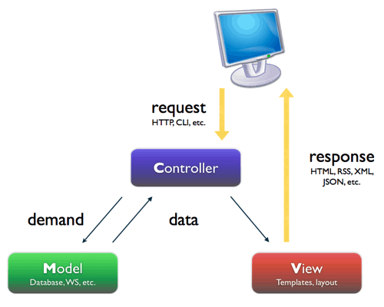

Model : thể hiện các cấu trúc dữ liệu. Các lớp thuộc thành phần Model thường thực hiện các tác vụ như truy vấn, thêm, xoá, cập nhật dữ liệu. Khi dữ liệu trong Model thay đổi, thành phần View sẽ được cập nhật lại. Nói đơn giản hơn, Modem là lớp thao tác với database là chính.

- View : là thành phần thể hiện dữ liệu trong Model thành các giao diện tương tác với người sử dụng. Một mô hình có thể có nhiều View phụ thuộc vào các mục đích khác nhau. Nói đơn giản hơn, View là lớp hiển thị dữ liệu ra bên ngoài cho người dùng xem.

- Controller đóng vai trò trung gian giữa Model và View. Thông tin người dùng từ View được gửi cho Controller xử lý, sau đó Controller tương tác với Model để lấy dữ liệu được yêu cầu, sau cùng Controller trả dữ liệu này về cho View. Nói đơn giản hơn, Controller là lớp điều khiển, có chức năng điều khiển các hành vi, yêu cầu.

#### Nhận xét ưu nhược điểm của mô hình

* **Ưu điểm:**

Thể hiện tính chuyên nghiệp trong lập trình, phân tích thiết kế. Do được chia thành các thành phần độc lập nên giúp phát triển ứng dụng nhanh, đơn giản, dễ nâng cấp, bảo trì..

* **Nhược điểm:**

Đối với dự án nhỏ việc áp dụng mô hình MC gây cồng kềnh, tốn thời gian trong quá trình phát triển. Tốn thời gian trung chuyển dữ liệu của các thành phần.

### 4.2.2 Các giao diện chính của hệ thống

#### 4.2.2.1 Giao diện Quản lý danh sách liên lạc

Nhiệm vụ: Hiển thị danh sách thông tin liên lạc của nhà trường.

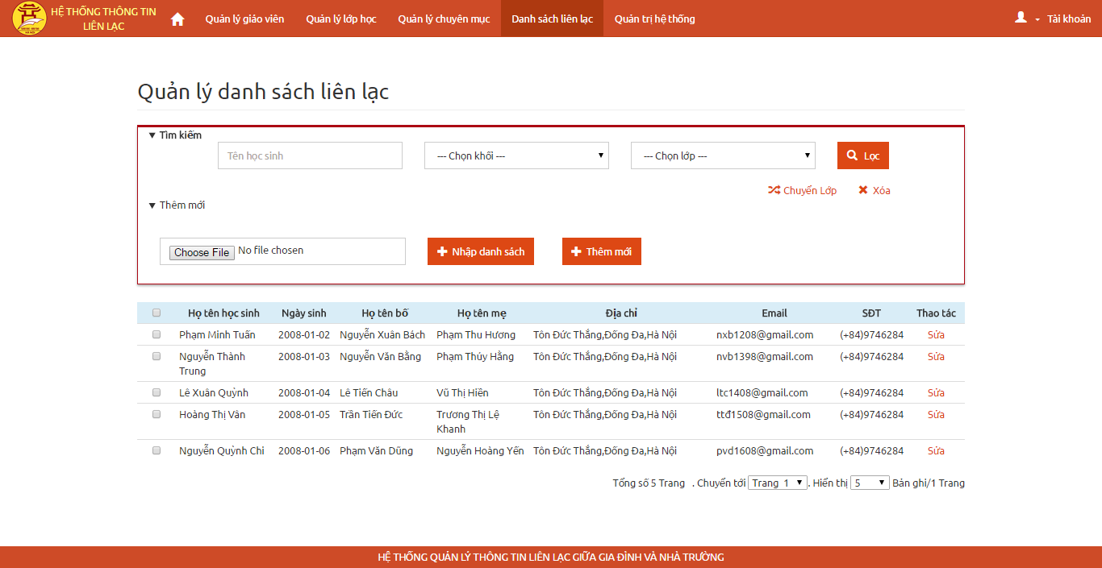

Quy trình các nút lệnh:

Button “Lọc” : Tìm kiếm thông tin liên lạc

Button “Nhập danh sách” : Nhập nội dung file excel chứa danh sách liên lạc vào hệ thống

Button “Xóa”: Hiển thị hộp thoại xác nhận có xóa liên lạc đã chọn hay không

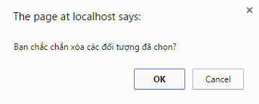

Button “Sửa”, button “Thêm mới” : hiển thị giao diện cập nhật thông tin liên lạc

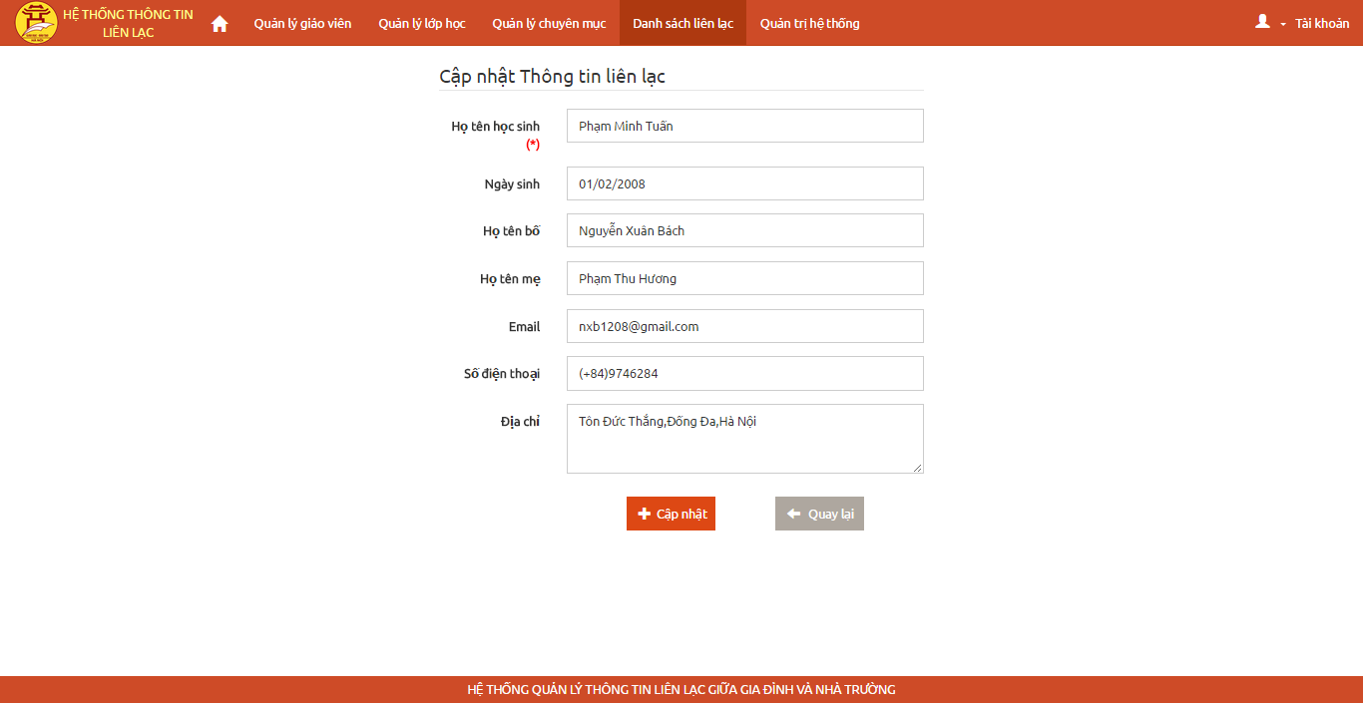

Quy trình các nút lệnh:

Button “Cập nhật”: Cập nhật thông tin liên lạc

Button “Quay lại” : Trở lại trang quản lý danh sách liên lạc

Button “Chuyển lớp”: Hiển thị giao diện cập nhật lớp học mới cho học sinh

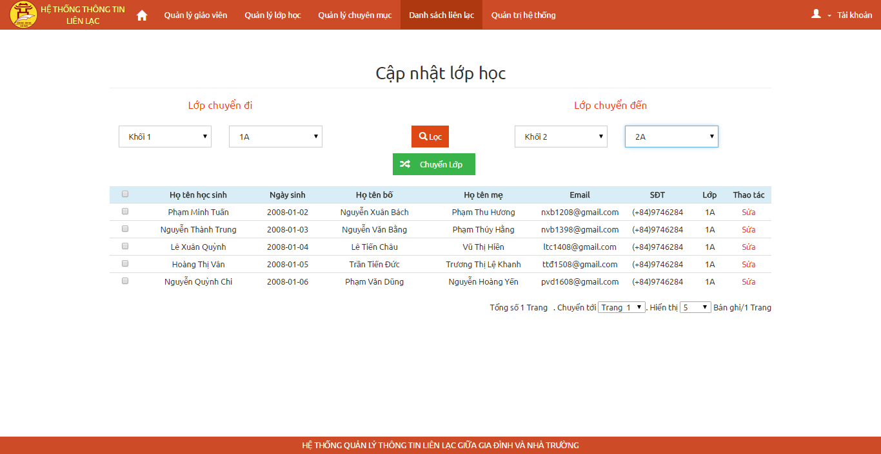

Button “Lọc” : Tìm kiếm các đối tượng cần chuyển lớp

Button “Chuyển lớp” : Cập nhật lớp các đối tượng

#### 4.2.2.2 Giao diện Quản lý thông báo

Nhiệm vụ: Hiển thị các thông báo người dùng đã gửi hoặc nhận được

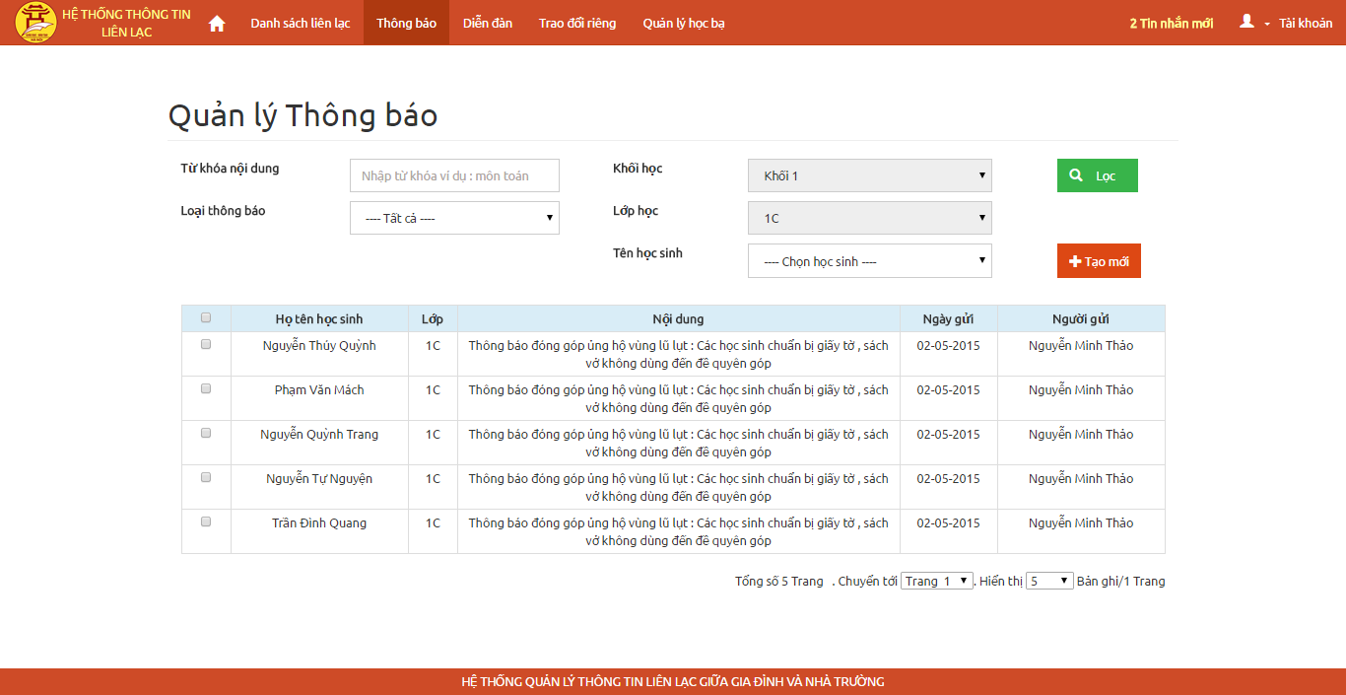

Button “Lọc”: Tìm kiếm thông báo theo điều kiện lựa chọn

Button “Tạo mới” : Hiển thị giao diện tạo mới thông báo.

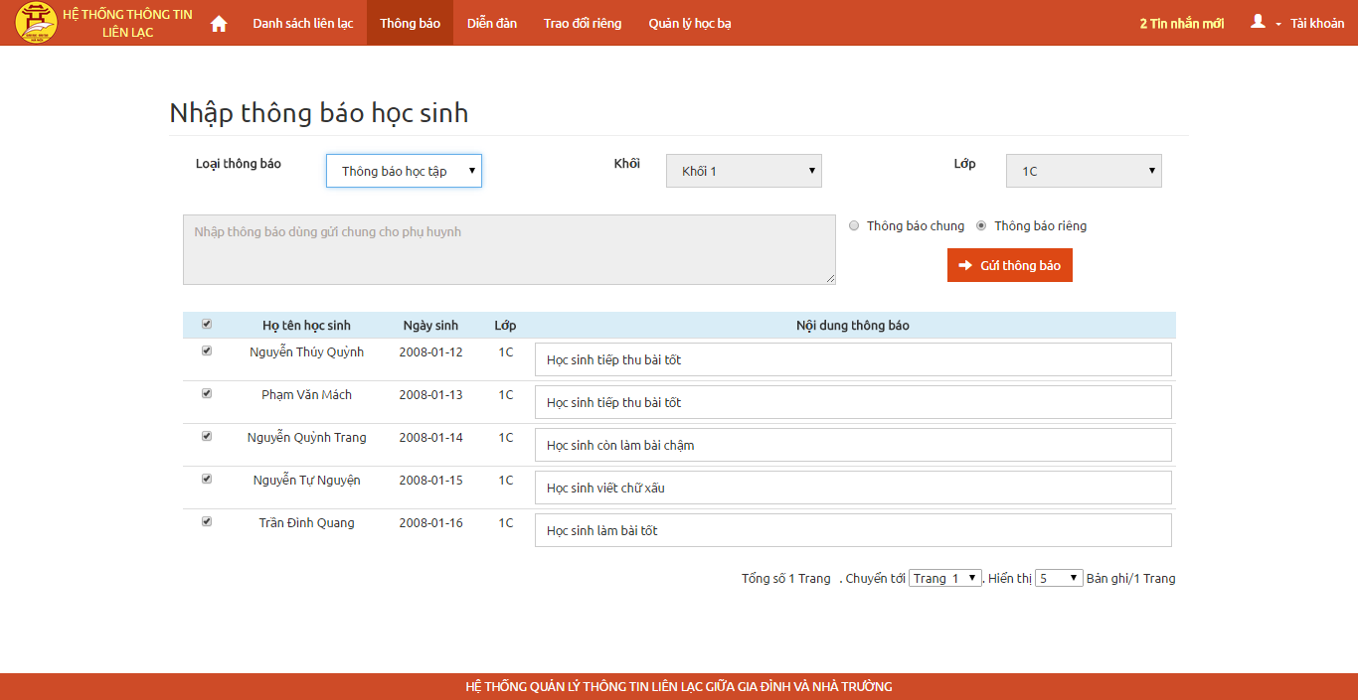

Button “Gửi thông báo”: Gửi nội dung thông báo đến các đối tượng đã chọn

#### 4.2.2.3 Giao diện Trao đổi diễn đàn

Nhiệm vụ : Hiển thị các chuyên mục và thông tin các chuyên mục

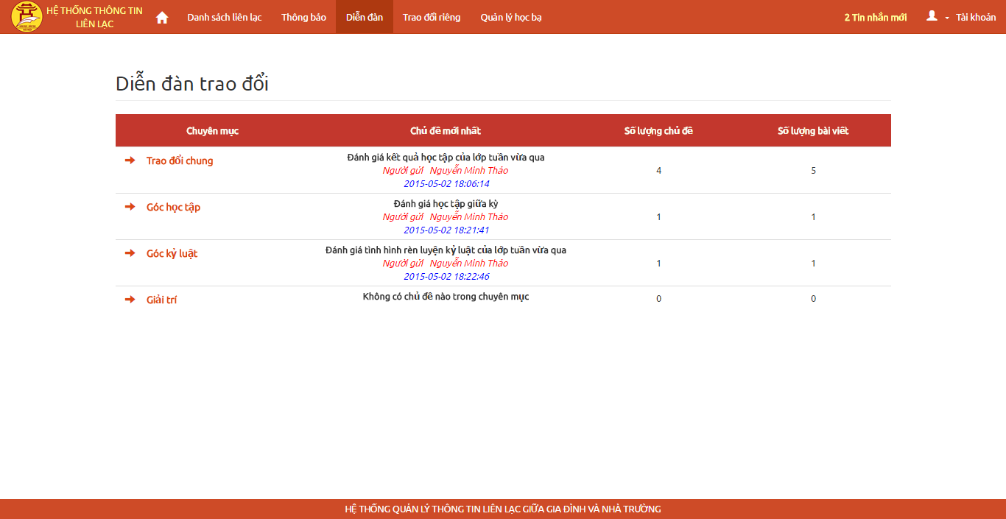

Khi người dùng click vào các chuyên mục sẽ được chuyển đến giao diện hiển thị các chủ đề thuộc chuyên mục đã lựa chọn.

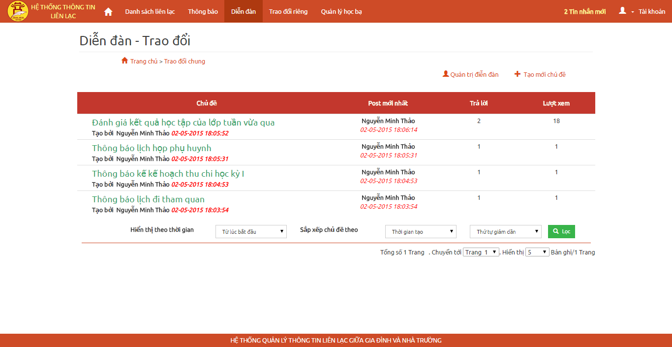

Quy trình các nút lệnh:

Button “Lọc” : Tìm kiếm các chủ đề thuộc chuyên mục theo điều kiện đã chọn

Button “Tạo mới chủ đề” : Hiển thị giao diện tạo mới chủ đề

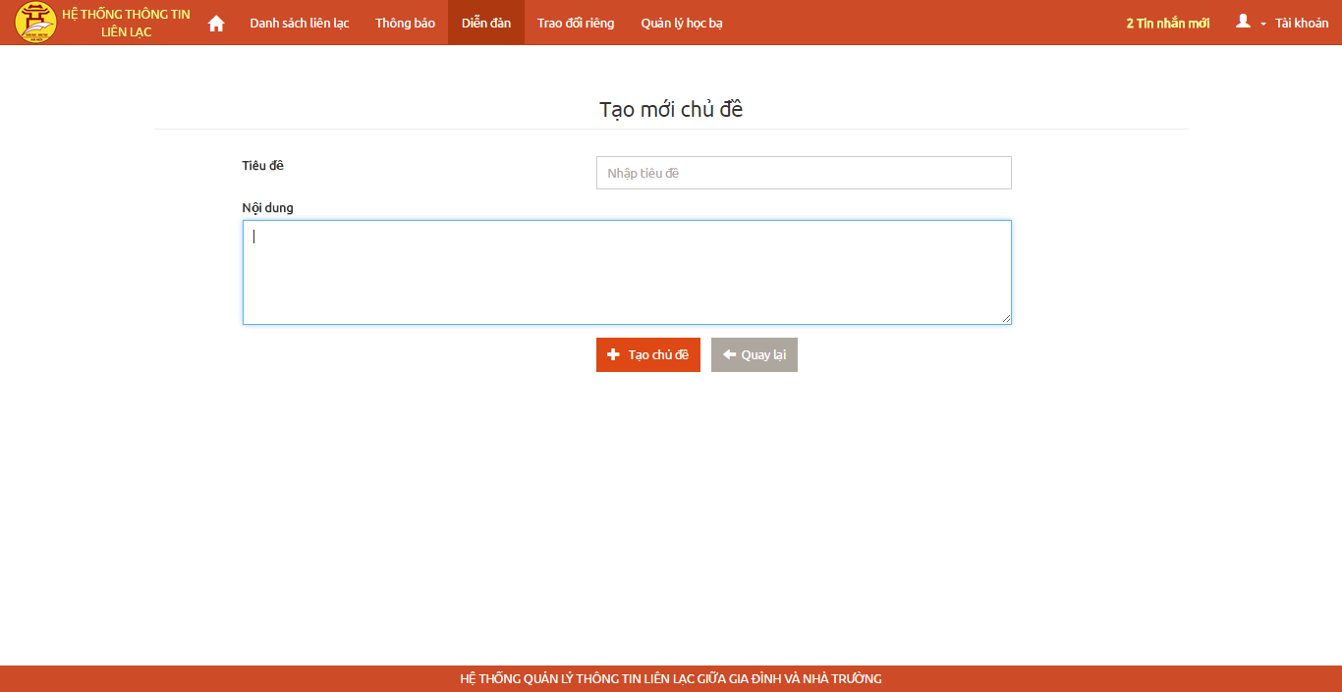

Button “Tạo chủ đề” : Thêm mới chủ đề vào diễn đàn

Button “Quay lại” : Hủy việc thêm mới chủ đề, quay trở lại chuyên mục đã lựa chọn.

Button “Quản trị diễn đàn” : Hiển thị giao diện quản trị diễn đàn

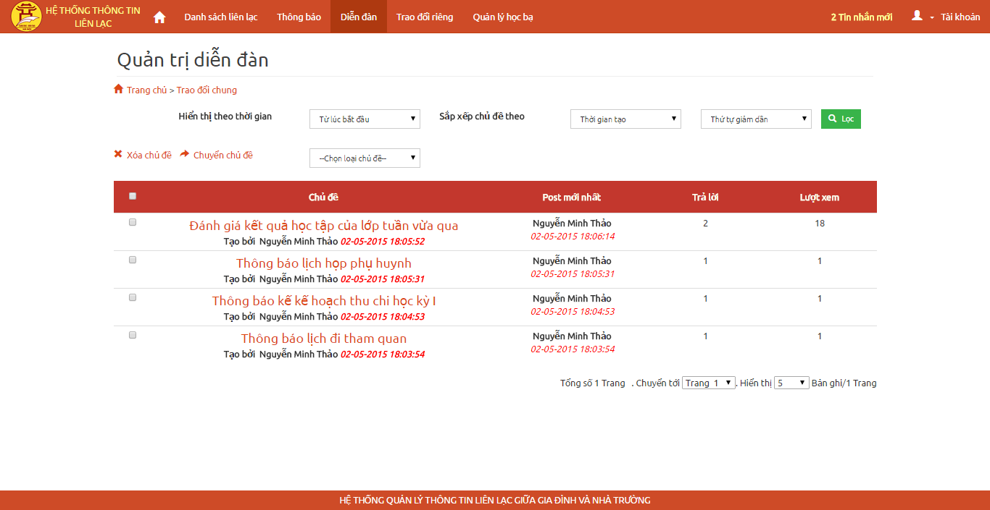

Quy trình các nút lệnh :

Button “Lọc” : Hiển thị các chủ đề theo điều kiện lọc

Button “Xóa chủ đề”: Hiển thị hộp thoại xác nhận xóa các chủ đề đã chọn

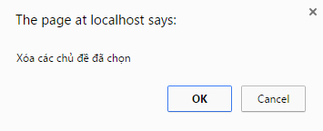

Button “Chuyển chủ đề” : Hiển thị hộp thoại xác nhận chuyển loại chủ đề đã chọn

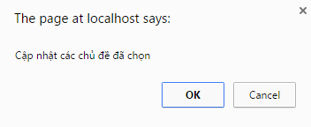

#### 4.2.2.4 Giao diện Quản lý học bạ

Nhiệm vụ : Hiển thị giao diện thao tác quản lý học bạ

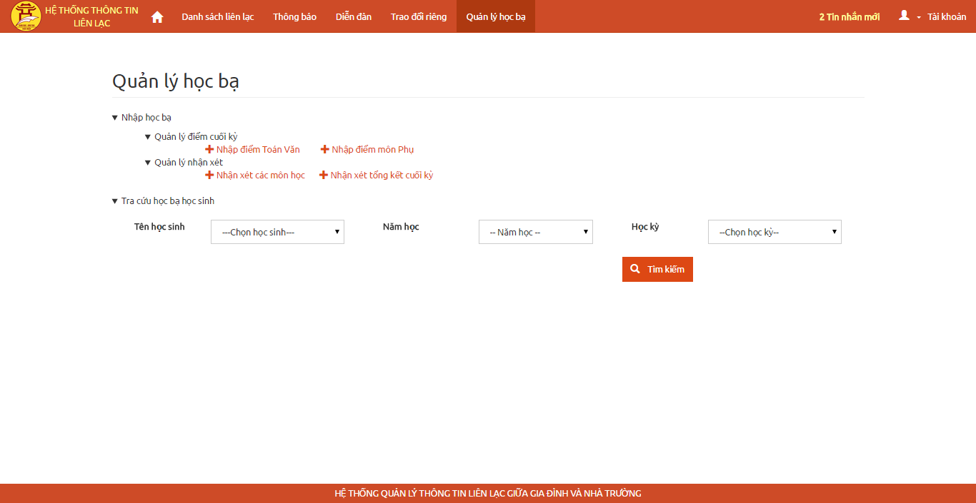

Quy trình các nút lệnh:

Button “Nhập điểm Toán, Văn”: Hiển thị giao diện nhập điểm Toán, Văn

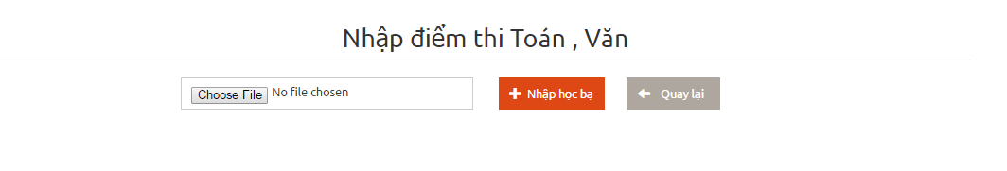

Button “Quay lại” : Quay lại giao diện quản lý học bạ

Button “Nhập học bạ” : Đọc và hiển thị danh sách điểm thi trước khi nhập

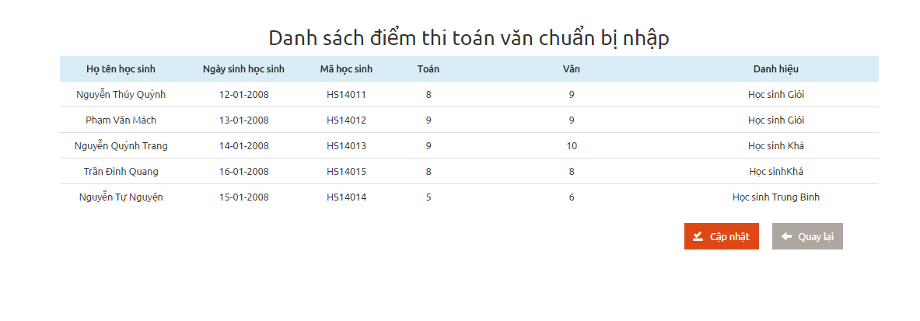

Button “Cập nhât”: Nhập điểm vào CSDL

Button “Quay lại”: Quay lại giao diện quản lý học bạ

Button “Nhập điểm môn phụ”: Hiển thị giao diện nhập điểm môn phụ

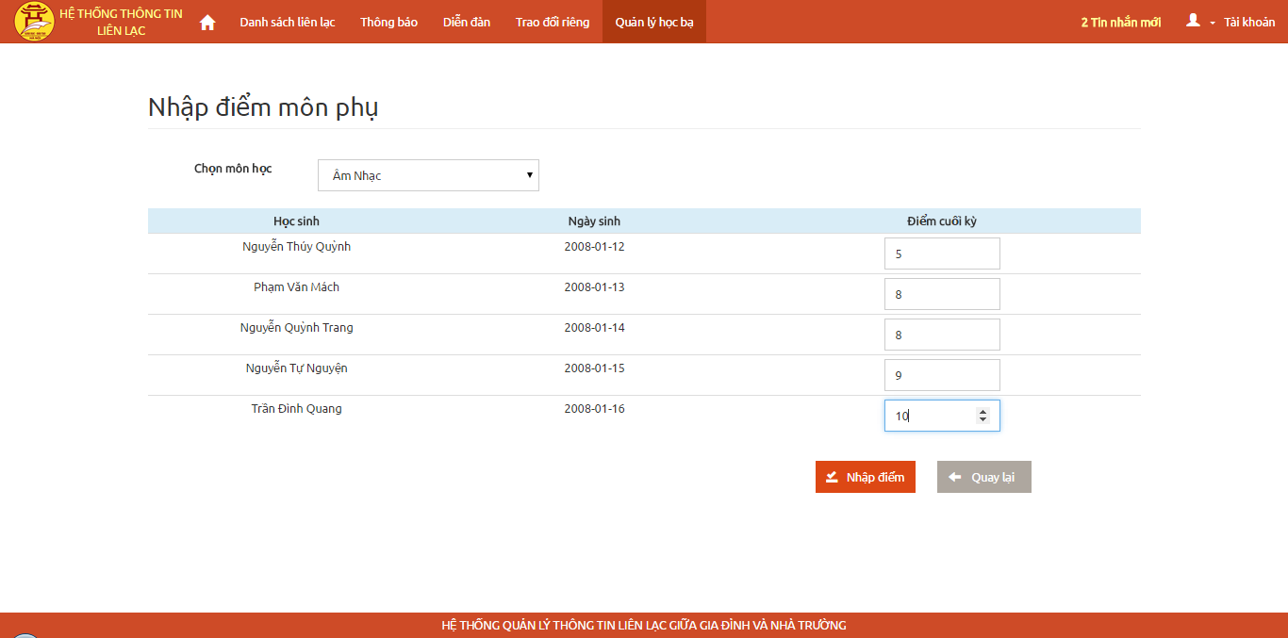

Button “Nhập điểm” : Nhập điểm môn phụ vào CSDL

Button “Quay lại”: Quay trở lại giao diện quản lý học bạ

Button “Nhập nhận xét môn học”: Hiển thị danh sách học sinh chọn nhận xét:

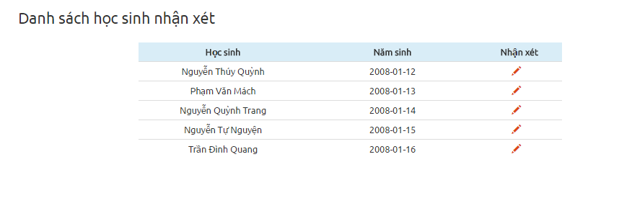

Button “Nhận xét” : Hiển thị giao diện nhận xét các môn học của học sinh đã chọn:

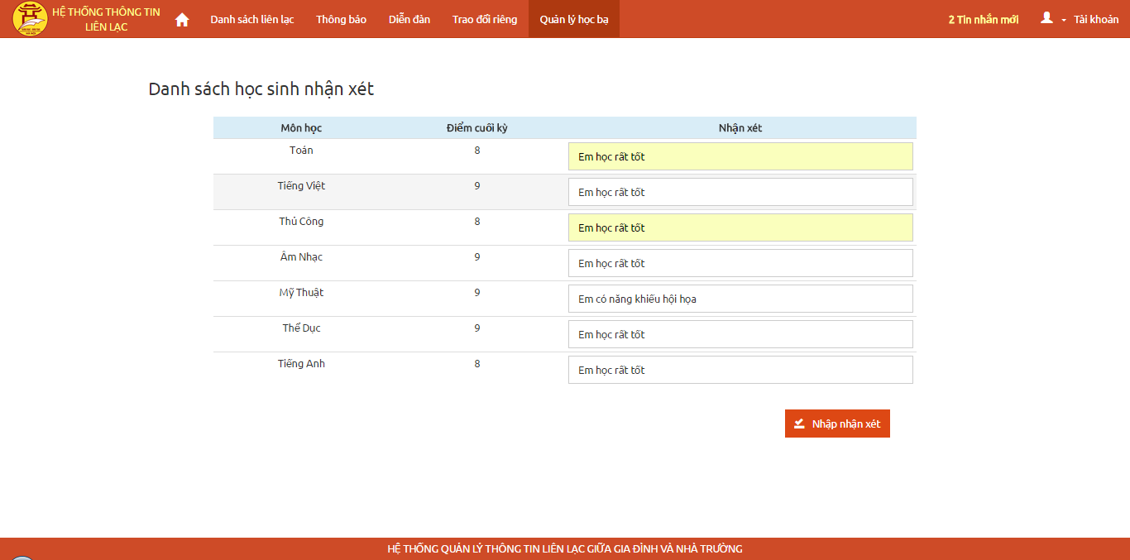

Button “Nhập nhận xét” : Cập nhật nhận xét vào CSDL

Button “Nhập nhận xét cuối kỳ” : Hiển thị giao diện nhận xét cuối kỳ

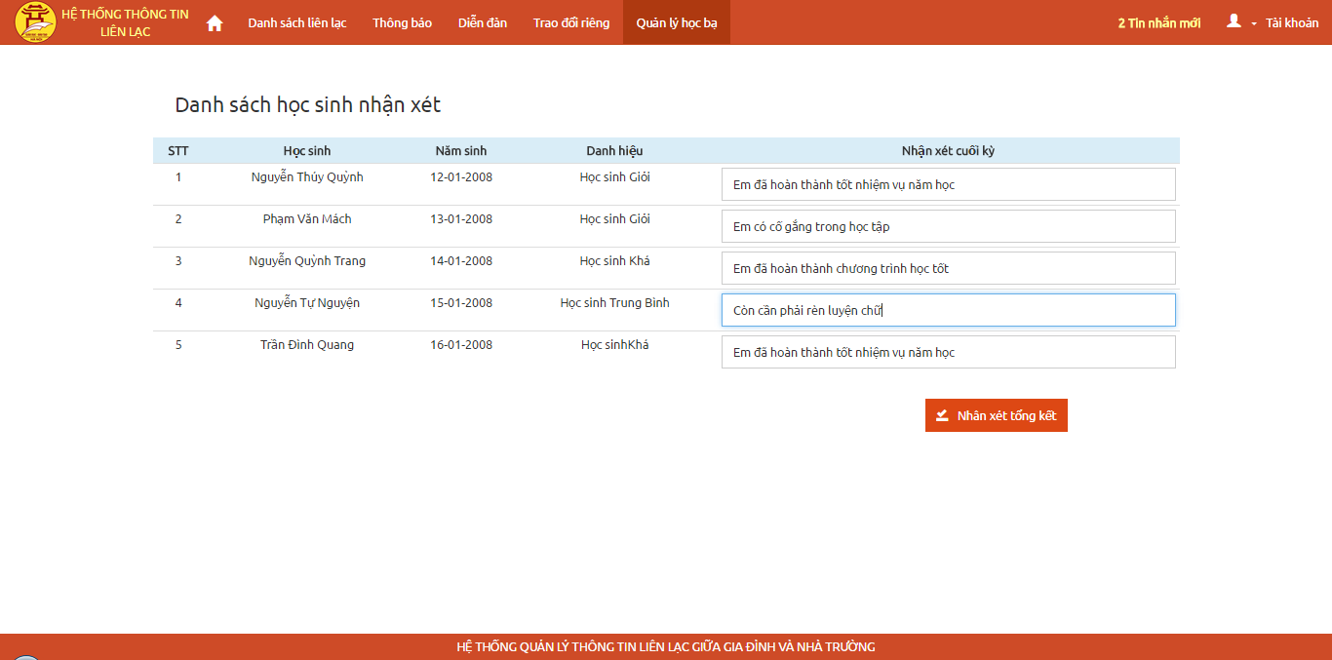

Button “Nhận xét tổng kết”: Cập nhật nhận xét tổng hợp cuối kỳ của học sinh

# KẾT LUẬN

Sau khi tìm hiểu và xây dựng Xây dựng website liên lạc giữa gia đình và nhà trường cho một trường tiểu học, sau đây là các vấn đề em đã đạt được trong quá trình làm đồ án

**Về lý thuyết:**

Khảo sát được hiện trạng hệ thống

Nắm bắt được quá trình phân tích thiết kế hệ thống theo hướng đối tượng

Thiết kế các chức năng cần thiết cho hệ thống, thiết kế cơ sở dữ liệu phù hợp với hệ thống và các giao diện sử dụng

**Về chương trình:**

Cở bản xây dựng được một phần mềm với giao diện thân thiện, các chức năng đáp ứng khá đầy đủ các yêu cầu đề ra.

**Hướng phát triển:**

Phần mềm có thể phát triển thêm chức năng đánh giá chi tiết hơn quá trình học tập, rèn luyện của học sinh, có thể thống kê, tổng kết qua từng tuần, từng tháng, phát triển hệ thống có thế sử dụng được trên các thiết bị cầm tay như di động, laptop,… để trở thành một hệ thống quản lý thông tin liên lạc hoàn thiện.

# TÀI LIỆU THAM KHẢO

Trang Web

1. <http://getbootstrap.com/>

1. <http://php.net/>
2. <http://www.w3schools.com/>
3. <http://api.jquery.com/>